ORGANIZACIÓN DE LOS RECURSOS

Función lineal afín

Palabras clave
Función, Afín, Función lineal, Función afín, Función lineal afín, Variable, Independiente, Dependiente, Variable independiente, Variable dependiente, Factor, Números de entrada, Números de salida, Transformación, Cambio, Sumar, Multiplicar, Variación, Variación lineal.

Propósito de esta actividad (proveniente del Objetivo de Aprendizaje N° 10)

Mostrar que comprenden la función afín: Generalizándola como la suma de una constante con una función lineal. Trasladando funciones lineales en el plano cartesiano. Determinando el cambio constante de un intervalo a otro, de manera gráfica y simbólica, de manera manual y/o con software educativo.

PRESENTACIÓN

La actividad Función lineal afín hace uso de los siguientes recursos de aprendizaje:

 |  | 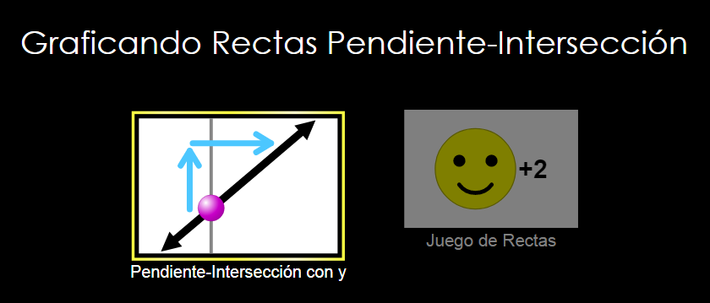
Guía para el estudiante | Guión de uso | Recurso digital | Planificación

Se introduce la noción de función lineal afín utilizando la metáfora de la escalera para el cálculo de la pendiente el recurso digital Graficando Rectas Pendiente-Intersección para el estudio del intercepto de la función lineal con el eje de las ordenadas. Se cierra la actividad con el Juego de rectas que, en conjunto con el mismo recurso digital anterior, forman el recurso Phet para la función lineal afín de la Universidad de Colorado.

Funciones básicas del recurso digital

Dirección web: https://phet.colorado.edu/sims/html/graphing-slope-intercept/latest/graphing-slope-intercept_es.html.
2
4
3
1

- Plano Cartesiano.
Lugar donde se puede manipular la grafica la función lineal del recurso. Los puntos (para el traslado vertical) y (para la inclinción) permiten controlar el aspecto de la gráfica. Notar que adosada a la gráfica se muestra la ecuación de la recta.

- Ecuación de la recta.
Lugar donde se muestra la ecuación de la recta. Las flechas de color sobre y bajo los números permiten cambiar su valor y se corresponden con los colores delos puntos de control y . El botón “Guardar recta” permite dejar una copia en gris de la recta que se esté graficando, manteniéndola cuando varían los controles de ésta. El botón permite cerrar este recuadro, ocultando la ecuación de la recta en este espacio y también la que se muestra junto a la recta.

- Recursos de apoyo.
En este recuadro, se pueden mostrar u ocultar los siguiente elementos de apoyo: componentes horizontal y vertical de la pendiente, la recta $y=x$, la recta $y=-x$ y la cuadrícula del plano cartesiano.

- Visor de coordenadas.
Estos dos objetos, al arrastrarlos, permiten ver las coordenadas del punto que señale la punta que sobresale de cada objeto. Si está sobre la recta, pondrá el fondo verde y los números en blanco.

